（様式第１号）

年 月 日

大阪府知事 様

住所又は所在地
氏名又は名称
代表者名

年度 ペロブスカイト太陽電池開発・実証支援事業補助金
交付申請書

標記補助金に係る事業を下記のとおり実施しますので、大阪府補助金交付規則第４条及びペロブスカイト太陽電池開発・実証支援事業補助金交付要綱第６条の規定により関係書類を添えて申請します。

記

１ 補助事業の目的・内容等

別紙「ペロブスカイト太陽電池開発・実証支援事業補助金 事業計画書」のとおり

２

（１）補助対象経費 金 円

（２）補助金交付申請額 金 円

３ 補助事業完了予定期日 年 月 日

（注）消費税及び地方消費税相当額については、補助対象外とする。
（様式第１号別紙）

年 月 日

ペロブスカイト太陽電池開発・実証支援事業補助金 事業計画書

大阪府知事 様

所 在 地
名 称
代表者名

標記について、以下のとおり関係書類を添えて提出します。

１ 実施体制
注）採択された場合、（１）～（３）の名称を大阪府ホームページで公表します。

（１）申請者
企業の概要 | 名称
企業の概要 | 本社所在地
企業の概要 | 府内事業所所在地
企業の概要 | 担当者役職・氏名
企業の概要 | ホームページURL
企業の概要 | 電話 | ／ | E-mail
企業の概要 | 資本金 | 円 | 従業員数 | 人
企業の概要 | 業種（主要なもの）
企業の概要 | - ペロブスカイト太陽電池開発・実証支援事業補助金交付要綱に規定する  府内中堅・中小企業に該当する

（２）共同事業者
注）共同事業者がいる場合のみ記載してください。共同事業者の数に応じて表を追加してください。
企業の概要 | 名称
企業の概要 | 所在地 | 〒
企業の概要 | 担当者役職・氏名
企業の概要 | ホームページURL
企業の概要 | 電話 | ／ | E-mail
企業の概要 | 資本金 | 円 | 従業員数 | 人
企業の概要 | 業種（主要なもの）
企業の概要 | - ペロブスカイト太陽電池開発・実証支援事業補助金交付要綱に規定する  府内中堅・中小企業に該当する

（３）協力事業者（営利企業以外の事業者をいいます。例：大学・研究機関等）
注）協力事業者がいる場合のみ記載してください。協力事業者の数に応じて、表を追加してください。
事業者の概要 | 名称
事業者の概要 | 所在地 | 〒
事業者の概要 | 担当者役職・氏名
事業者の概要 | ホームページURL
事業者の概要 | 電話 |  | E-mail

（４）最終製品メーカーとのマッチング
□ マッチングについて、大阪府の確認を受けている | 受付番号

２ 計画概要
(1)事業名称 | 注） 採択された場合、記載内容を大阪府のホームページで公表します。
(2)事業実施場所
(3)事業実施期間 | 交付決定日から 年 月 日まで
(4)技術の分類 | 該当する技術分類について、右枠に〇を付けてください。（複数選択可）
(4)技術の分類 | 1) 基板・バリア材等 |  | 2) 発電層等材料 |  | 3) セル・  モジュール等
(4)技術の分類 | 4) 塗布技術等 |  | 5) 量産化技術
(5)事業計画概要 | 注） 採択された場合、記載内容を大阪府のホームページで公表します。  （５行程度）
(6)取組内容と目標等 | - 事業計画の背景（10行程度）
(6)取組内容と目標等 | - 技術的課題（５行程度）
(6)取組内容と目標等 | - 事業計画内容と目標
(7)事業性 | ① ユーザーや取引先等のニーズ、売上、市場規模など、事業化に向けた具体的な見通しを記載してください。
(7)事業性 | ②最終製品メーカーとのマッチング内容について記載してください。
(8)実現性 | ①事業化に向けて実施体制が有する強みについて記載してください。
(8)実現性 | ②2030年度までの取組のスケジュールを年度毎に記載してください。
(9)府内企業のビジネスチャンス創出・拡大への貢献度 | 今後のビジネス展開におけるサプライチェーン又は提供先の想定や、府内企業の関わりについて記載してください。

３ 実施体制及びスケジュール
実施体制と役割分担について、取組項目ごとに、各主体（申請者、共同事業者、委託先及び試験研究機関等の協力事業者）の具体的な取組内容及び取組項目における役割等について簡潔に記載してください。また、取組項目ごとのスケジュールを月単位で記載してください。
必要に応じて表を追加してください。なお、下の表が使い難い場合は、実施体制及びスケジュールを別添いただいてもかまいません。

・取組項目：「設計」「試作」「〇〇の開発」など、取組項目ごとに１行で記載してください。
・内 容：取組項目の内容を３行程度で簡潔に記載してください。
・実施主体及び役割：取組項目を実施するために補助事業者、共同事業者及び協力事業者が担う役割について
簡潔に記載してください。
・事業費：取組項目を実施するために必要な補助対象経費について、千円未満切捨ての上、記載してください。

（１）取組項目ごとの具体的な取組内容及び実施主体の役割等
取組項目①
内容
実施主体及び役割
事業費

取組項目②
内容
実施主体及び役割
事業費

取組項目③
内容
実施主体及び役割
事業費

（２）取組項目ごとのスケジュール
月  取組項目 | 月 | 月 | 月 | 月 | 月 | 月 | 月 | 月 | 月 | 備考

４ 経費配分案
- 経費配分案
別表「経費配分案」のとおり

（２）補助金以外の経費負担（補助事業の経費のうち補助金で賄われる部分以外に関する経費）
負担者 |  | 負担方法
負担額 | 補助事業に要する経費－補助事業申請額＝負担額

５ 他の補助金等の申請状況について
同一の取組を他の補助金や助成金等に申請中又は申請予定がある場合は、その名称等を記載してください。該当がない場合は「該当なし」と記載してください。
上記の補助金や助成金等の交付を受けている場合、又は受けることが決まっている場合は、応募
することはできません。
補助金・
助成金等の名称等
申請（予定）日 | 年 月 日 | 交付決定予定日 | 年 月 日

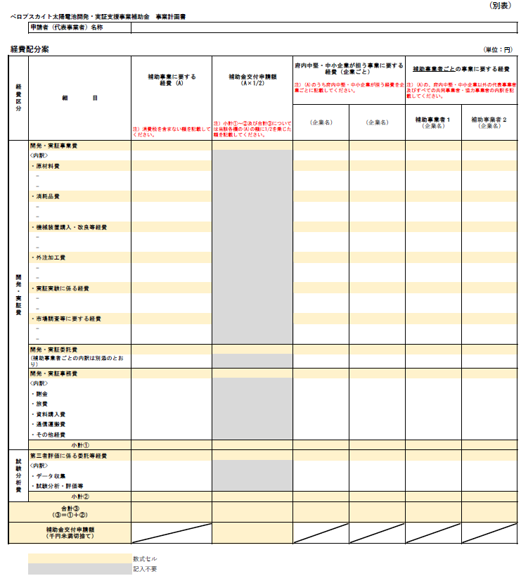

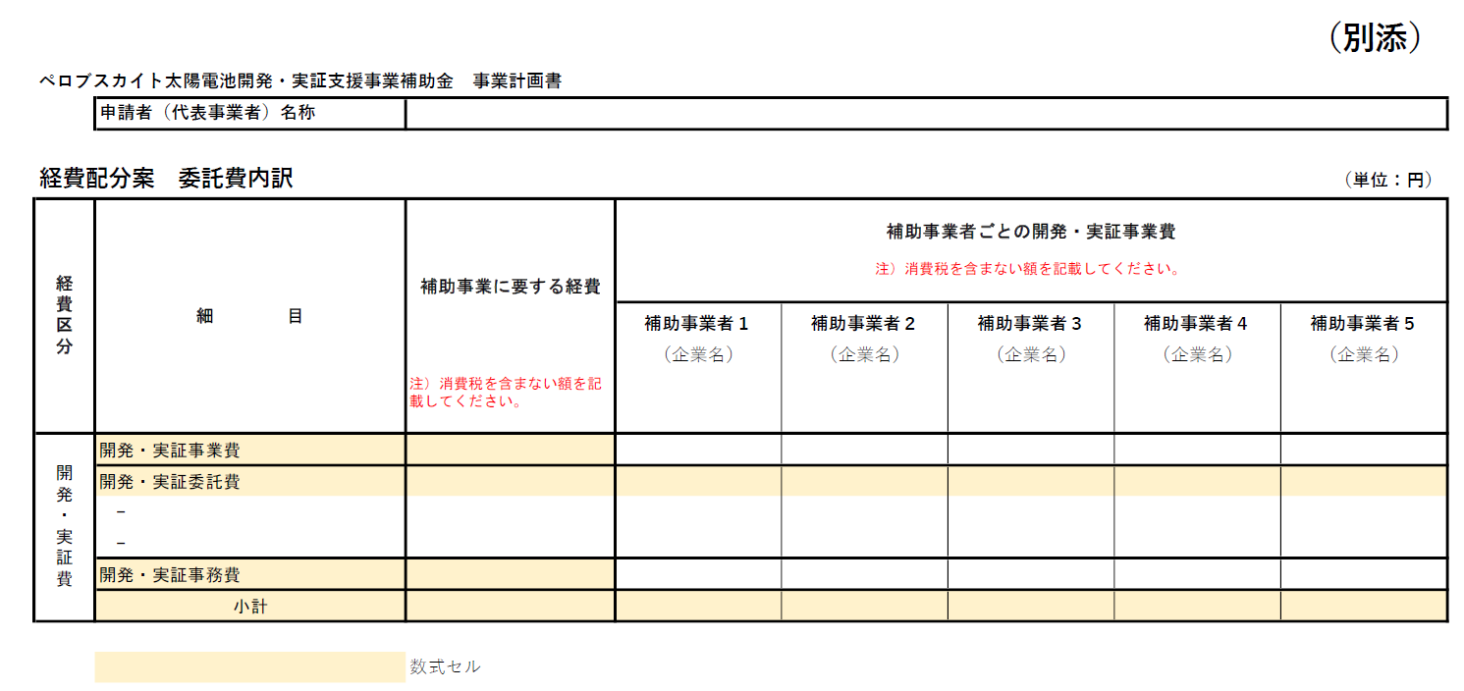

（様式第１－２号）
要件確認申立書
大 阪 府 知 事 様

私（当団体）は、大阪府補助金交付規則（以下「規則」という。）第４条第２項第３号の規定に基づき、ペロブスカイト太陽電池開発・実証支援事業補助金にかかる交付申請を行うにあたり、下記の内容について申立てます。
記
※各項目を確認し、はい・いいえのどちらかを○で囲んでください。
申 立 事 項
１ | 代表者、役員又は使用人その他の従業員若しくは構成員等（以下「代表者等」という。）が、  暴力団員による不当な行為の防止等に関する法律第２条第２号に規定する暴力団、同法第２条第６号に規定する暴力団員、大阪府暴力団排除条例第２条第４号に規定する暴力団密接関係者である。  ※「暴力団密接関係者」については、次の２～６も確認してください。 | はい・いいえ
２ | 代表者等が、自己、自社若しくは第三者の不正の利益を図る目的又は第三者に損害を加える目的をもって、暴力団又は暴力団員を利用するなどしている。 | はい・いいえ
３ | 代表者等が、暴力団又は暴力団員に対して、資金等を供給し、又は便宜を供与するなど直接的あるいは積極的に暴力団の維持、運営に協力し、若しくは関与している。 | はい・いいえ
４ | 代表者等が、暴力団又は暴力団員であることを知りながらこれを不当に利用するなどしている。 | はい・いいえ
５ | 代表者等が、暴力団又は暴力団員と社会的に非難されるべき関係を有している。 | はい・いいえ
６ | （事業者においては、）次に掲げる者のうちに暴力団員又は上記２～５のいずれかに該当する者がいる。  ・事業者の役員（業務を執行する社員、取締役、執行役又はこれらに準ずる者をいい、相談役、顧問その他いかなる名称を有する者であるか否かを問わず、当該事業者に対し業務を執行する社員、取締役、執行役又はこれらに準ずる者と同等以上の支配力を有するものと認められる者を含む。）  ・支配人、本店長、支店長、営業所長、事務所長その他いかなる名称を有する者であるかを問わず、営業所、事務所その他の組織（以下「営業所等」という。）の業務を統括する者  ・営業所等において、部長、課長、支店次長、副支店長、副所長その他いかなる名称を有する者であるかを問わず、それらと同等以上の職にあるものであって、事業の利益に重大な影響を及ぼす業務について、一切の裁判外の行為をする権限を有し、又は当該営業所等の業務を統括する者の権限を代行し得る地位にある者  ・事実上事業者の経営に参加していると認められる者 | はい・いいえ
７ | 法人にあっては罰金の刑、個人にあっては拘禁刑以上の刑に処せられ、その執行を終わり、又はその執行を受けることがなくなった日から１年を経過しない者である。 | はい・いいえ
８ | 公正取引委員会から私的独占の禁止及び公正取引の確保に関する法律第４９条に規定する排除措置命令又は同法第６２条第１項に規定する納付命令を受け、その必要な措置が完了した日又はその納付が完了した日から１年を経過しない者である。 | はい・いいえ
９ | 規則第２条第２号イ～ハまでのいずれかの該当の有無等に関して調査が必要となった場合には、大阪府が求める必要な情報又は資料を遅滞なく提出するとともに、その調査に協力し、調査の結果、該当することが判明した場合には、規則第１５条に基づき、補助金の交付の決定の全部又は一部を取り消されても、何ら異議の申し立てを行いません。 | はい・いいえ
10 | 間接補助事業者に当該補助事業の全部又は一部を行わせる場合には、当該間接補助事業者が上記各号のいずれかに該当することとなった場合又はいずれかに該当していたことが判明した場合にその旨を直ちに届出ます。 | はい・いいえ
11 | 暴力団等審査情報を、大阪府暴力団排除条例第２６条に基づき、大阪府警察本部に提供することに同意する。 | はい・いいえ
※「１」～「８」で「はい」に「○」を付けた場合及び「９」～「11」で「いいえ」に「○」を付けた場合は、補助金の
支給を受けることはできません。

年 月 日
住所（所在地）
名称（団体名）
氏名（代表者）

（様式第１－３号）
暴力団等審査情報

大阪府補助金交付規則（以下「規則」という。）第４条第２項第３号の規定に基づき、ペロブスカイト太陽電池開発・実証支援事業補助金の交付申請を行うにあたり、規則第２条第1項第２号イに該当しないことを審査するため、本書面を提出するとともに、大阪府暴力団排除条例第２６条に基づき、府警察本部へ提供することに同意します。なお、役員の変更があった場合は、直ちに本様式をもって報告します。

 | 役員氏名 |  | 生年月日 |  |  |  | 性別 | 住所（所在地）
 | カナ（半角） | 漢字 | 元号 | 年 | 月 | 日 |  | 住所（所在地）
１
２
３
４
５
６
７
８
９
10
※役員数に応じ、適宜、行を追加すること。
※役員の変更による報告の場合は、変更した者のみにつき記載すること。
※氏名のカナは姓と名の間は半角スペースとし、漢字は姓と名の間は全角スペースとすること。
※生年月日の元号は、西暦は和暦に直し、明治は「M」、大正は「T」、昭和は「S」、平成は「H」と記載すること。
※生年月日は半角数字を用い、一の位の1から9の数字については頭に「0」を付加
（「01」～「09」）すること。
※性別は男性は「M」、女性は「F」と記載すること。

年 月 日
住所（所在地）
名称（団体名）
氏名（代表者）

（様式第２号）
年 月 日

大 阪 府 知 事 様

住所又は所在地
氏名又は名称
代表者名

年度 ペロブスカイト太陽電池開発・実証支援事業補助金に係る
補助事業の内容・経費配分の変更承認申請書

年 月 日付け大阪府指令 第 号により交付決定の通知があった上記補助事業の計画（事業内容、経費配分）を下記のとおり変更したいので、大阪府補助金交付規則第６条第１項第１号･第２号及びペロブスカイト太陽電池開発・実証支援事業補助金交付要綱第７条第１項の規定により申請します。

記

１ 変更の理由

２ 変更の内容
（１）事業内容

（２）経費配分
経費区分 | 補助対象経費 |  | 補助金交付決定額 |  | 備 考
経費区分 | 変更前 | 変更後 | 変更前 | 変更後 | 備 考

※別紙積算明細のとおり

（注）１．経費配分の変更を伴う場合のみ上記の表に記載すること。
２．変更の理由及び内容は、できるだけ詳細に記入すること。

（様式第２号別紙）
補助対象経費の積算明細

変更前・変更後のそれぞれの事業費、積算明細を記載。（変更部分のみ）

（単位 円）
経費区分 | 細目 | 変更前事業費 | 変更前積算明細 | 変更後事業費 | 変更後積算明細
 | 計
 | 計

（様式第３号）
年 月 日

大 阪 府 知 事 様

住所又は所在地
氏名又は名称
代表者名

年度 ペロブスカイト太陽電池開発・実証支援事業補助金に係る
補助事業の中止（廃止）承認申請書

年 月 日付け大阪府指令 第 号により交付決定の通知があった上記補助事業を下記のとおり中止（廃止）したいので、大阪府補助金交付規則第６条第１項第３号及びペロブスカイト太陽電池開発・実証支援事業補助金交付要綱第７条第２項の規定により申請します。

記

１ 中止（廃止）の理由

２ 中止の期間

（様式第４号）
年 月 日

大 阪 府 知 事 様

住所又は所在地
氏名又は名称
代表者名

年度 ペロブスカイト太陽電池開発・実証支援事業補助金に係る
補 助 事 業 遅 延 等 報 告 書

年 月 日付け大阪府指令 第 号により交付決定の通知があった上記補助事業の遅延等について、大阪府補助金交付規則第６条第１項第４号及びペロブスカイト太陽電池開発・実証支援事業補助金交付要綱第７条第３項の規定により、下記のとおり報告します。

記

１ 補助事業の進捗状況

２ 補助事業に要した経費

３ 遅延等の内容及び原因

４ 遅延等に対してとった措置

５ 補助事業の遂行及び完了の予定

（注）遅延等の理由を立証する書類を添付すること。

（様式第５号）
年 月 日

大 阪 府 知 事 様

住所又は所在地
氏名又は名称
代表者名

年度 ペロブスカイト太陽電池開発・実証支援事業補助金に係る
補助事業承継承認申請書

年 月 日付け大阪府指令 第 号により交付決定の通知があった上記補助事業に係る補助事業者の地位を承継し、補助事業を継続して実施したいので、ペロブスカイト太陽電池開発・実証支援事業補助金交付要綱第７条第４項第２号の規定により、下記のとおり申請します。

記

１ 旧補助事業者の名称

２ 補助事業の地位の承継理由

３ 補助事業の名称

４ 補助事業の内容

５ 交付決定通知額 円

６ 受領済額 円

（注）事業承継に係る契約予定内容等（承継者・被承継者の名称が確認できるもの）の写しを添付すること。また、事業継承後に、当該承継の事実を確認できる書類の写しを知事に提出すること。

（様式第６号）
年 月 日

大 阪 府 知 事 様

住所又は所在地
氏名又は名称
代表者名

年度 ペロブスカイト太陽電池開発・実証支援事業補助金に係る
交 付 申 請 取 下 届 出 書

年 月 日付け大阪府指令 第 号により交付決定の通知があった上記補助事業を下記のとおり取り下げたいので、ペロブスカイト太陽電池開発・実証支援事業補助金交付要綱第９条第１項の規定により届け出ます。

記

１ 理 由

（様式第７号）
年 月 日

大 阪 府 知 事 様

住所又は所在地
氏名又は名称
代表者名

年度 ペロブスカイト太陽電池開発・実証支援事業補助金に係る
補 助 事 業 遂 行 状 況 報 告 書

年 月 日付け大阪府指令 第 号により交付決定の通知があった上記補助事業の遂行状況について、大阪府補助金交付規則第10条及びペロブスカイト太陽電池開発・実証支援事業補助金交付要綱第10条の規定により、下記のとおり報告します。

記

１ 進捗状況

２ 補助事業に対する執行状況
経費区分 | 細目 | 内容種別 | 支出済金額 | 備考

（注）１．時点は11月30日現在とする。進捗状況欄には、申請書と対応させて補助事業の経過等を記載すること。
２．申請書の計画と比較して遅速のある場合はその理由を記載すること。
３．補助事業に対する執行状況は、内容種別ごとに支出済金額を記載すること。
（様式第８号）
年 月 日

大 阪 府 知 事 様

住所又は所在地
氏名又は名称
代表者名

年度 ペロブスカイト太陽電池開発・実証支援事業補助金に係る
補 助 事 業 実 績 報 告 書

年 月 日付け大阪府指令 第 号により交付決定の通知があった上記補助事業を 年 月 日付けで完了（廃止）しましたので、大阪府補助金交付規則第12条及びペロブスカイト太陽電池開発・実証支援事業補助金交付要綱第11条の規定により、下記のとおり報告します。

記

１ 補助事業実施状況報告書 別紙１のとおり

２ 補助事業決算書 別紙２のとおり

３ 補助金交付決定額とその精算額

補助金交付決定額 円

補助金精算額 円

（様式第８号別紙１）
［補助事業実施状況報告書］
補助事業名
申請者の名称、所在地、代表者等 | （名 称）  （所在地）  （代表者）  （電 話）
共同事業者の名称、所在地、代表者等 | （名 称）  （所在地）  （代表者）  （電 話）
実施期間 | （開始） 年 月 日 （終了） 年 月 日
実施した補助事業の内容 | 計画との対比を明らかにしてください。  本事業により生じた試作品（プロトタイプ）、確立した技術についても記載してください。
事業化の見通し
今後のロードマップ
期待される波及効果
知的財産権の状況
その他 | 成果発表会等での発表、新聞掲載、テレビ等による放送、論文、受賞等、特記事項があれば記載してください。

（様式第８号別紙２）
［補助事業決算書］
１ 決算総表 （単位：円）
経費区分 | 細目 | 補助事業に要した経費 | 補助金交付決定額 | 補助金の額 | 備考
 | 計
 | 計
合 計

補助金以外の経費負担（補助事業経費のうち補助金によってまかなわれた部分以外の事項）
負担者
負担額
負担方法

２ 支出明細書 （単位：円）
経費区分 | 細目 | 事業費 | 積算明細 | 補助金の額
 | 計
 | 計
※支出明細には消費税及び地方消費税を含まない
（注）積算明細欄には、種別、数量、単価、金額を記載すること。

（様式第９号）
年 月 日

大 阪 府 知 事 様

住所又は所在地
氏名又は名称
代表者名

年度 ペロブスカイト太陽電池開発・実証支援事業補助金に係る
交 付 請 求 書

年 月 日付け大阪府指令 第 号により補助金の額の確定通知があった上記補助金について、ペロブスカイト太陽電池開発・実証支援事業補助金交付要綱第13条第２項の規定により、下記のとおり請求します。

記

１ 請求金額 金 円

（内 訳）
補助金確定額 | 金 円
受領済額 | 金 円
今回請求額 | 金 円
残額 | 金 円

（様式第10号）
年 月 日

大 阪 府 知 事 様

住所又は所在地
氏名又は名称
代表者名

年度 ペロブスカイト太陽電池開発・実証支援事業補助金に係る
概 算 払 請 求 書

年 月 日付け大阪府指令 第 号により交付決定の通知があった上記補助金について、ペロブスカイト太陽電池開発・実証支援事業補助金交付要綱第13条第３項の規定により、下記のとおり請求します。

記

１ 概算払金額 金 円

２ 概算払を請求する理由

（内 訳）
交付決定通知額 | 金 円
受領済額 | 金 円
今回請求額 | 金 円
残額 | 金 円

（様式第11号）

該当事項届出書

大 阪 府 知 事 様

私（当団体）は、大阪府補助金交付規則第２条第２号イ～ハに規定する次の各号のうち、第 号に該当する者となったので、ペロブスカイト太陽電池開発・実証支援事業補助金交付要綱第14条の規定により届け出ます。

１ 暴力団（暴力団員による不当な行為の防止等に関する法律第２条第２号に規定する「暴力団」をいう。）

２ 暴力団員（暴力団員による不当な行為の防止等に関する法律第２条第６号に規定する「暴力団員」。）

３ 暴力団密接関係者（大阪府暴力団排除条例第２条第４号に規定する「暴力団密接関係者」をいう。）

４ 法人にあっては罰金の刑、個人にあっては拘禁刑以上の刑に処せられ、その執行を終わり、又はその執行を受けることがなくなった日から１年を経過しない者

５ 公正取引委員会から私的独占の禁止及び公正取引の確保に関する法律第49条に規定する排除措置命令又は同法第62条第１項に規定する納付命令を受け、その必要な措置が完了した日又はその納付が完了した日から１年を経過しない者

年 月 日

住所又は所在地
氏名又は名称
代 表 者 名

（様式第12号）
年 月 日

大 阪 府 知 事 様

住所又は所在地
氏名又は名称
代表者名

年度 ペロブスカイト太陽電池開発・実証支援事業補助金に係る
取 得 財 産 処 分 承 認 申 請 書

年度ペロブスカイト太陽電池開発・実証支援事業補助金により取得した財産を、下記のとおり処分したいので、大阪府補助金交付規則第19条及びペロブスカイト太陽電池開発・実証支援事業補助金交付要綱第16条第２項の規定により申請します。

記

１ 取得財産の品目及び取得年月日

２ 取得価格及び時価

３ 処分の方法

４ 処分の理由

（様式第13号）
年 月 日

大 阪 府 知 事 様

住所又は所在地
氏名又は名称
代表者名

年度 ペロブスカイト太陽電池開発・実証支援促進事業補助金に係る
事 業 化 状 況 報 告 書

年 月 日付け大阪府指令 第 号により交付決定の通知があった上記補助事業に関し、 年度の事業化状況について、ペロブスカイト太陽電池開発・実証支援事業補助金交付要綱第17条第１項の規定により、下記のとおり報告します。

記

年度事業化状況報告書（補助年度 年度）

〔実施計画名： 〕

１ 補助事業の実施結果を基にした事業化 有 無

２ 知的財産権の申請及び譲渡又は実施権の設定（※） 有 無

３ その他補助事業の実施結果を他に供与 有 無

４ 事業化状況、進捗状況等について

５ 補助事業に係る納付額等（別紙記載事項参照）

補助金確定額 | 補助事業に係る  本年度収益額 | 控除額 | 本年度までの補助事業に  係る支出額 | 基準納付額 | 前年度までの補助事業に係る大阪府への累積納付額 | 本年度納付額
※「知的財産権取得等届出書」（様式第15号）が未提出の場合はあわせて提出すること

（様式第13号別紙）

「５ 補助事業にかかる納付額等」について

１． 「補助事業に係る本年度収益額」とは、補助事業の実施結果を基にした事業化が図られたとき、知的財産権の譲渡又は実施権の設定があったとき、その他当該補助事業の実施結果を他に供与したことによる総収入額から総収入を得るために要した費用を差し引いた額をいう。
（例．製品の「売上高」から「売上原価」「販売費及び一般管理費」を差し引いた額）

- 「控除額」とは、補助事業年度（補助金の対象となった年度）に当該開発・実証に要した経費のうち、補助事業者が自己の負担によって支出した額の１／５をいう。〔補助事業実績報告書に記載の事業実績額（助成事業に要した経費）から助成金の額を差し引いた額の１／５の額〕（１円未満の端数は切り捨て）

- 「本年度までの補助事業に係る支出額」とは、本年度までに補助事業に関係する費用として支出された開発・実証経費をいう。〔補助事業年度の補助金を含めた技術開発等に要した費用及びその後の追加開発に要した費用の合計〕

- 「基準納付額」とは、補助事業に係る本年度収益額から「控除額」を差し引いた額に、「補助金確定額」を乗じ、「本年度までの補助事業に係る支出額」で除した額をいう。（１円未満の端数は切り捨て）

- 「前年度までの補助事業に係る大阪府への累積納付額」とは、前年度までの収益に伴う納付金及び財産処分に伴う納付金の合計額をいう。

- 「本年度納付額」とは、基準納付額と累積納付額の合計が補助金確定額を超えない場合には、基準納付額が本年度納付額となる。また、基準納付額と累積納付額の合計額が補助金確定額を超える場合には、補助金確定額から累積納付額を差し引いた残額が本年度納付額となる。

○基準納付額＝（Ａ－Ｂ）×Ｃ／Ｄ
Ａ：補助事業の成果による本年度収益額（純利益）
Ｂ：控除額（補助事業者が補助事業年度に自己負担した額の１／５）
Ｃ：補助金確定額
Ｄ：本年度までの補助事業に係る支出額（補助事業に要した経費＋追加開発に要した経費）

※追加開発に要した経費：人件費、原材料費、機械購入費等、外注加工費 など
例えば、補助事業の成果収益（Ａ）５００万円、補助事業実績額２，０００万円、補助金確定額（Ｃ）１，０００万円、補助事業とは別に技術開発等に要した経費４，０００万円の場合
基準納付額＝｛5,000,000－〔(20,000,000－10,000,000)÷５〕｝×10,000,000÷(20,000,000＋40,000,000)≒500,000円

（様式第14号）
年 月 日

大 阪 府 知 事 様

住所又は所在地
氏名又は名称
代表者名

年度 ペロブスカイト太陽電池開発・実証支援事業補助金に係る
事業化等実施者変更承認申請書

年 月 日付け大阪府指令 第 号により交付決定の通知があった上記補助事業に係る事業化等を行う者を変更したいので、ペロブスカイト太陽電池開発・実証支援事業補助金交付要綱第17条第２項の規定により、下記のとおり申請します。

記

１ 変更前の補助事業者の名称

２ 補助事業者の変更理由

３ 補助事業の名称

（注）事業者変更に係る契約予定内容等（変更前及び変更後の補助事業者の名称が確認できるもの）の写しを添付すること。また、事業者変更後に、補助事業者変更の事実を確認できる書類の写しを知事に提出すること。

（様式第15号）
年 月 日

大 阪 府 知 事 様

住所又は所在地
氏名又は名称
代表者名

年度 ペロブスカイト太陽電池開発・実証支援事業補助金に係る
知 的 財 産 権 取 得 等 届 出 書

年 月 日付け大阪府指令 第 号をもって交付決定の通知があった上記補助事業に関し、下記のとおり知的財産権の出願又は取得（譲渡、実施権の設定）をしたので、ペロブスカイト太陽電池開発・実証支援事業補助金交付要綱第18条の規定により届け出ます。

記

１ 名 称

２ 種 類（知的財産権の種類及び番号）

３ 出願又は取得（譲渡、実施権の設定）の別

４ 内 容

５ 相手先及び条件（譲渡、実施権設定の場合のみ）

